中医药特色健康管理服务包

**（脂肪性肝病）**

一、个人基本信息

姓名、性别、年龄、民族、身份证号、电话号码、婚姻状况、职业、饮食习惯、饮酒史、家族史、用药情况、体质指数（BMI）、是否合并高脂血症、糖尿病等疾病。

1. 体检项目

（一）中医体检项目

1.舌脉诊；

2.体质辨识；

3.中医经络检测。

（二）西医体检项目

1.必查项目

（1）腹部彩超；

（2）血常规、肝功能、血脂；

（3）心脑血管病风险评估。针对不同病程和合并症等危险因素水平给出相应健康指导意见。

2.选查项目

（1）尿常规、空腹及餐后血糖、血尿酸、电解质、肾功能、同型半胱氨酸；

（2）上腹部CT或MRI；

（3）肝脏硬度及脂肪变定量检测；

（4）肝脏储备功能检测。

三、中医治疗

**（一）辨证选择口服中药汤剂或中成药**

肝癖病（脂肪性肝病）的辨证论治应以整体观念为指导，标本兼治，强调长期治疗时应以治本为主。

1.痰湿阻络证

治法：理气化痰、祛湿泄浊；

常用中药汤剂：二陈汤合平胃散加减；

常用中成药：参苓白术散、二陈丸、六君子丸。

2.湿热内蕴证

治法：清热利湿、疏肝化痰；

常用中药汤剂：龙胆泻肝汤加减；

常用中成药：化滞柔肝颗粒、茵栀黄颗粒、垂盆草颗粒。

3.肝郁脾虚证

治法：疏肝健脾、理气活血；

常用中药汤剂：逍遥散、柴胡疏肝散加减；

常用中成药：逍遥丸、香砂枳术丸、肝爽颗粒。

4.气滞血瘀证

治法：行气散结、活血通络；

常用中药汤剂：血府逐瘀汤加减；

常用中成药：大黄蛰虫丸、安络化纤丸。

5.肝肾阴虚证

治法：滋阴补肾、益精补血；

常用中药汤剂：一贯煎加减；

常用中成药：扶正化瘀胶囊、复方鳖甲软肝片、杞菊地黄丸。

**（二）中医特色疗法**

1.穴位贴敷

方药：泽泻30g，葛根30g，山楂30g，大黄10g，地龙20g。

操作：上方研末，用水调糊状，取穴章门、期门、中脘、肝俞、胆俞、天枢等，每日1次，每次贴敷4～5小时。

2.局部针刺

（1）痰湿阻络

取穴：中脘、脾俞、胃俞、足三里、阴陵泉、太冲。

操作：足三里平补平泻，余穴泻法，每日针刺1次，25日为1个疗程，疗程间隔7日，连续针刺4个疗程观察疗效。

1. 湿热内蕴

取穴：曲池、合谷、天枢、足三里、阴陵泉、丰隆、厉兑、行间。

操作：足三里平补平泻，余穴泻法，每日针刺1次，25日为1个疗程，疗程间隔7日，连续针刺4个疗程观察疗效。

1. 肝郁脾虚

取穴：行间、太冲、中封、足三里、中脘、天枢、期门。操作：足三里、中脘补法，余穴平补平泻，每日针刺1

次，25日为1个疗程，疗程间隔7日，连续针刺4个疗程观察疗效。

1. 气滞血瘀

取穴：膈俞、肝俞、三阴交、足三里、气海、太冲。

操作：足三里平补平泻，余穴泻法，每日针刺1次，25日为1个疗程，疗程间隔7日，连续针刺4个疗程观察疗效。

1. 肝肾阴虚

取穴：肾俞，肝俞，秩边，阴陵泉，三阴交。

操作：肾俞，肝俞、三阴交补法，余穴平补平泻，每日1次，30日为1个疗程，疗程间隔7日，连续针刺3个疗程观察疗效。

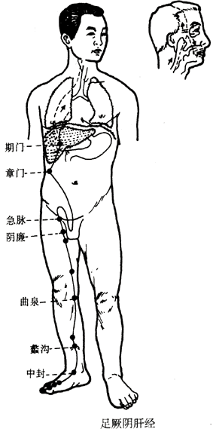 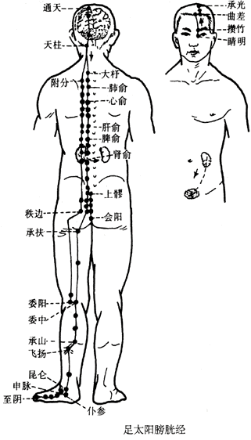 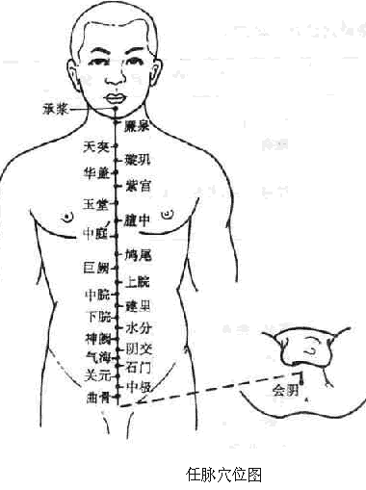 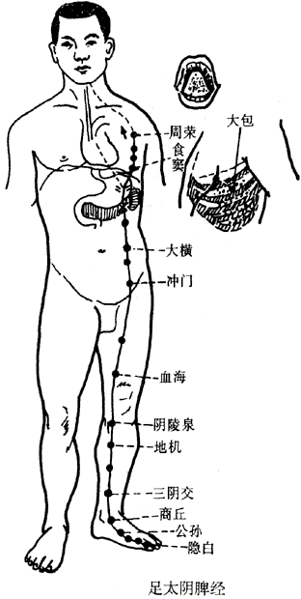

3.耳穴压丸

治疗前先在耳穴上寻找阳性点，用75%酒精消毒耳廓后用耳针或粘有王不留行籽的胶布小方块对准阳性点贴敷好，嘱患者用手反复按压，进行压迫刺激，每次1～2分钟，每日按2～3次，以增强疗效。夏季可留置12～24小时，冬季留置2～3天，两耳交替使用。

痰湿阻络：内分泌、肝、脾、胃、胰胆、耳迷根。

湿热内蕴：内分泌、肝、胰胆、三焦、耳迷根。

肝郁脾虚：内分泌、神门、交感、皮质下、肝、胰胆、脾。

气滞血瘀：内分泌、神门、交感、皮质下、肝、胰胆、心。

肝肾阴虚：肝、肾、三焦、内分泌。

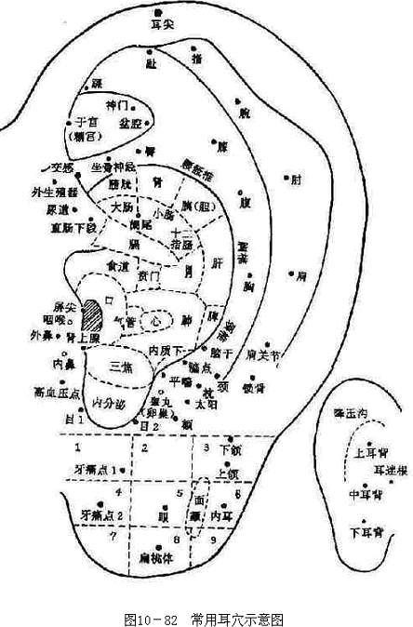

4.穴位埋线法。埋线多选肌肉比较丰满部位的穴位，以腰背部及腹部最常见，选穴原则与针刺疗法相同（如中脘、气海、天枢），每次取3～5个穴位，将羊肠线1～1.5cm放入一次性埋线针中，按规范操作方案埋入选定穴中，一般每半月埋线1次，6次为一个疗程。

5.其他。

四、健康指导建议

**（一）饮食调摄**

提倡高蛋白质、高维生素、低糖、低脂肪饮食，不吃或少吃动物性脂肪、甜食（包括含糖饮料），多吃青菜、水果和富含纤维素的食物以及高蛋白质的瘦肉、河鱼、豆制品等，不吃零食，睡前不加餐，饮酒者需要严格戒酒。

1.痰湿阻络

适宜吃健脾利湿类食物如薏苡仁、小米、玉米、扁豆、荷叶、山药、海藻、海带、黄瓜、丝瓜、冬瓜、山楂、木瓜、佛手。适宜饮红茶、普洱茶、黄芪茶等。忌食生冷。

2.湿热内蕴

适宜吃清热利湿类食物如绿豆、赤小豆、薏米、小麦、苦瓜、冬瓜、丝瓜、西瓜、大头菜、空心菜、金针菜、苋菜、莴苣、茭白等。适宜饮绿茶、花茶等。忌甜食、甘甜饮料、辛辣刺激的食物（如辣椒、八角、葱等）、酒、肥甘厚味（如肥鱼大肉）。

3.肝郁脾虚

适宜吃小米、大麦、山药、马铃薯、大枣、胡萝卜、菠菜、百合、木耳、白萝卜、合欢花、玫瑰花、桂圆、山楂、茯苓等。忌寒凉、难消化、油腻食物。

4.气滞血瘀

适宜吃白萝卜、油菜、黑木耳、山楂、桃仁、黑大豆、银杏、韭菜、金橘、柑橘、柠檬、柚子、洋葱、生姜、茴香、桂皮、丁香。适宜饮玫瑰花茶、茉莉花茶。不宜食生冷。

5.肝肾阴虚

适宜吃枸杞、龙眼肉、莲子肉、山药、松子、榛子、桑葚、黑芝麻、鸽子蛋、鹌鹑蛋、甲鱼，鲤鱼，阿胶，少食辛辣油腻的食物，要戒酒，避免食用热性或燥热食物。

**（二）药膳指南**

1.海带绞股蓝汤：海带50g，洗净切丝，绞股蓝50g，泽泻20g，草决明20g，生山楂30g，加水适量煎服。适用于痰湿阻络证，1日1剂连用3～6个月。

2.赤小豆鲤鱼汤：赤小豆150g，鲤鱼1条（约500g），玫瑰花6g。将鲤鱼活杀去肠杂，与其他两味加水适量，共煮至烂熟。去花调味，分2～3次服食。适用于湿热内蕴证，建议1月1次。

3.白术党参茯苓柴胡鱼汤：取白术、党参、茯苓各10g，柴胡6g，甘草3g，鲫鱼一条（200～300g），葱、姜、盐、味精、料酒适量。将白术、党参、茯苓、甘草放入1000ml水中煎煮半小时，取汁液。然后再加入1000ml清水煎煮。将两次所取汁液归并备用。用少许热油将鲫鱼炸至呈金黄色，清淡微温食物。放入葱、姜、料酒。然后掺入药汁，用小火煮沸，调入盐、味精即可。适用于肝郁脾虚证，建议1月2～3次。

4.鲜藕炒木耳：鲜藕片250g，黑木耳10g。鲜藕洗净连节切片，稍微炒一下，用温水将黑木耳泡软，放入少许调料，略微翻炒即可。适用于气滞血瘀证，建议1月4～6次。

5.冬虫草淮山鸭汤：冬虫草3钱，淮山药4钱，鸭1只。鸭和冬虫草、淮山药放入锅内隔水炖熟，加点调味即可。适用于肝肾阴虚证，每星期可食用1～2次。

6.沙参玉竹麦冬雪梨瘦肉汤：沙参10g、玉竹10g、麦冬10g、雪梨1个、猪瘦肉200g、生姜数片。药材泡水洗净，雪梨与猪瘦肉切片，与生姜一起放进砂锅内，加水适量，大火煮沸后慢火煎30分钟，调味饮食。亦适用于肝肾阴虚证，建议1月2～3次。

**（三）药茶指导**

1.复方泽泻茶：泽泻、山楂各15g，海藻30g。每日1剂，加水适量，煎取药汁，分早中晚3次服。可除湿化痰，祛瘀降脂。适用于痰湿阻络证。连服6个月为1个疗程。

2.化湿清肝饮：玉米须60g，冬葵子15g，赤小豆100g，白糖适量。将玉米须、冬葵子煎水取汁，入赤小豆煮成汤，也可加白糖调味代茶饮。可清热利湿护肝，适用于湿热内蕴证。亦可作为脂肪肝的食疗保健茶，常用多有裨益。连服6个月为1个疗程。

3.三宝茶：取菊花、陈皮、普洱茶各5g，协同研成粗末，再用纱布袋包好放入杯中，用沸水冲泡饮用即可。可疏肝解郁、行气和中。适用于肝郁脾虚证。连服6个月为1个疗程。

4.三花荷叶山楂茶：玫瑰花、代代花、茉莉花各20g，荷叶、山楂各10g。加水煎取药汁，或沸水冲泡代茶饮，每日1剂。可疏肝行气、活血化瘀。适用于气滞血瘀证。连服6个月为1个疗程。

5.复方枸杞茶：枸杞子、何首乌、绞股蓝、山楂各30g，丹参20g。加水适量，煎取药汁，每日1剂，分早中晚3次饮服。可补益肝肾、清热养阴。适用于肝肾阴虚证。饭后饮服，每周3次，10次为一个疗程。

**（四）自我保健手法**

提拿肋缘：双手如握拳状将肋弓处剑突至十二肋的皮肉握拿并轻轻向上提起。左右各10次。

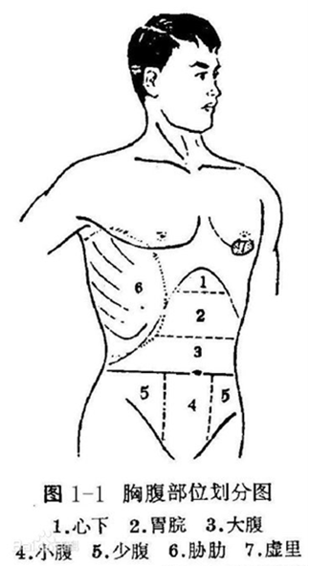

直推胁肋：屈双臂，用掌根自腋下至腹侧直推10次左右。

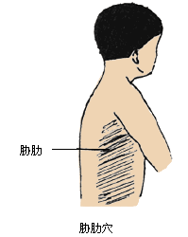

揉腹：叠掌绕脐揉全腹，先顺时针，后逆时针各30次。

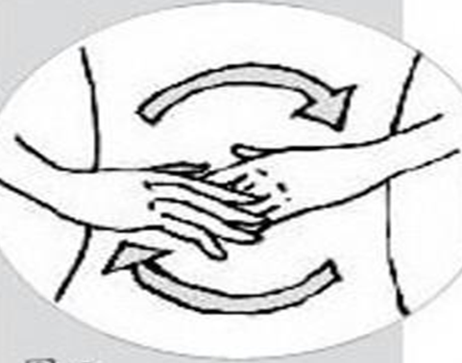

点按中脘、天枢穴：中脘穴位于剑突与脐的中点，天枢穴位于脐旁2寸，用手中指分别点按上述穴位，每穴约1分钟。

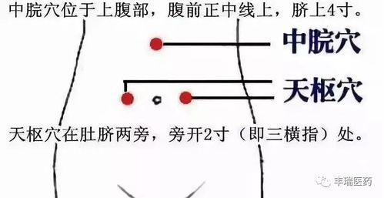

拍击胫前：用双手掌或空拳拍打小腿前侧胫前肌，以足三里、上巨虚、下巨虚、丰隆等穴处为重点，每侧约3分钟。

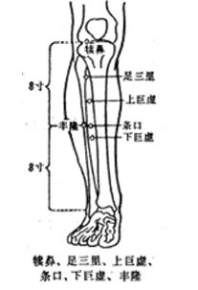

点按行间、涌泉穴：行间在足部背侧第1、2趾间的趾蹼缘上方纹头处，涌泉在足底部，在第二、三趾趾缝纹头端与足跟连线的前1/3前部凹陷处。屈中指点压双侧行间、涌泉穴，力量以该穴位达到酸胀感觉为宜，每穴约50～100次。

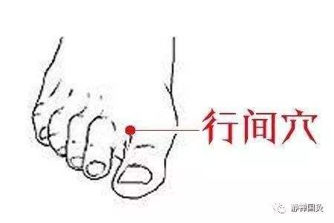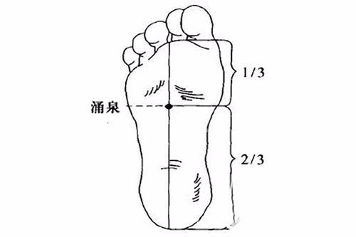

**（五）情志调养**

重视舒缓情志，心身并治，保持一颗“平常心”，学会制怒，即使生气也不要超过3分钟。可以通过适当的娱乐来达到调节情绪的目的，如听音乐，看喜剧等。要多交朋友，多与朋友交流。

**（六）运动养护**

建议在专业人士指导下结合身体自身状况选择运动方式。

1.八段锦：双手托天理三焦，左右开弓似射雕，调理脾胃须单举，五劳七伤往后瞧，摇头摆尾去心火，双手攀足固肾腰，攥拳怒目增气力，背后七颠百病消。

2.易筋经：属于强身健体的功法，其中运动量较小的功法可以适用。

3.太极拳：属于中国传统武术的一种，具有中正舒缓、轻灵圆活、刚柔相济的特点。

五、跟踪问效

依托互联网、微信公众号等，通过“互联网+健康管理”手段，对脂肪肝患者的饮食、运动、用药效果以及并发症的控制，进行持续跟踪和具体指导。同时，进行定期回访，了解脂肪肝控制情况，改善综合干预模式内容，达到科学管理脂肪肝的目的。